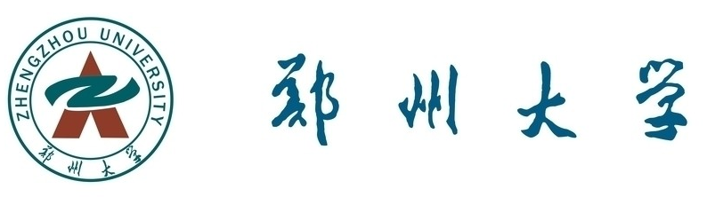

国家留学基金委优秀本科生国际交流项目申请书

姓 名
学 号
院 系
年 级
项 目 名 称

- 年 月 日

填表说明

- 请认真填写《国家公派优秀本科生国校际交流项目申请表》。
- 凡本表中未包括的项目，又需要加以说明，可填在备注栏内。
- 请将本表第一、第二和第三部分的信息填写完毕后打印，再由相关部门填写第四部分。
- 本表一式一份，申请人签字必须手签，不能打印。
- 为降低资源浪费，请正反打印，本表连同成绩单用订书机简单装订即可。

1.申请人基本资料
姓名 |  | 性别 |  |  | 照片  （一寸或两寸）
出生日期 |  | 学号
生源地 |  | 手机号
所在院系 |  | 所在专业
所在年级 |  | E-mail
外语水平
（考试种类 及分数，并附证书复印件）
学校通讯地址
家庭居住地址
紧急情况联系人 |  | 与本人关系 |  | 联系人电话
2．申请项目信息
申请交流的国家或地区
申请学校
申请专业 | 学 号
申请课程清单
（可选填）
3．奖励情况及社会实践活动，并附奖励证书复印件
奖励情况
（校级以上，含校级）
学科竞赛/学术能力
社会实践活动

备注
4．院系意见
学院教务秘书或教务员意见及签章 | 学生平均绩点________ ______ 专业排名  （请填写截止目前所有学期总平均绩点） （请填写所在专业排名，非班级排名）  专业人数  （请填写学生所在年级的专业总人数）  负责人签字或盖章_______________________  年 月 日
学院副书记意见及签章（主管学生工作签字同意） | 学生思想政治表现、品德素质修养、社会表现等________________________  负责人签字或盖章_______________________  年 月 日
学院意见及签章（教学副院长签字同意） | 负责人签字或盖章_______________________  年 月 日
备注 | 年 月 日

申 请 人 承 诺

本人承诺上述各项中所提供的情况真实无误。
本人承诺，如被该项目录取，将按时赴境外交流学习，并且遵守留学目的国和目的学校的法律和法规，如有违反，将会受到严厉处分。
本人知晓，如被该项目录取，但中途退出该项目，视为不诚信行为，将会记入学生诚信档案，且在校期间（本科，硕士和博士）不再参加任何出国境交流项目。

申请人签字：
日期： 年 月 日

